МИНИСТЕРСТВО НАУКИ И ВЫСШЕГО ОБРАЗОВАНИЯ РОССИЙСКОЙ ФЕДЕРАЦИИ

Федеральное государственное автономное образовательное учреждение высшего образования

«САНКТ-ПЕТЕРБУРГСКИЙ ГОСУДАРСТВЕННЫЙ УНИВЕРСИТЕТ АЭРОКОСМИЧЕСКОГО

ПРИБОРОСТРОЕНИЯ»

ЦИФРОВАЯ КАФЕДРА

ОТЧЕТ   
ЗАЩИЩЕН С ОЦЕНКОЙ

|  |
| --- |
| ОТЧЕТ О ЛАБОРАТОРНОЙ РАБОТЕ №2 |
| ВЫДЕЛЕНИЕ ТЕКСТА СРЕДСТВАМИ HTML 5 И СОЗДАНИЕ ГИПЕРССЫЛОК В WEB-ДОКУМЕНТЕ |
| по курсу: Основы Frontend-разработки |
|  |
|  |

РАБОТУ ВЫПОЛНИЛ

|  |  |  |  |  |  |
| --- | --- | --- | --- | --- | --- |
| СТУДЕНТ ГР. № | 2953 |  |  |  | Шмакова А.А. |
|  |  |  | подпись, дата |  | инициалы, фамилия |

Санкт-Петербург 2022

Цель работы: приобретение навыков создания web-документов, оформления текста средствами HTML 5.0, а также создания текстовых и графических гиперссылок.

Задание:

1.Структурирование и оформление текста посредством HTML 5.0

1. Создание списков

Разместите на странице вложенный список, в котором необходимо использовать как упорядоченный список, так и неупорядоченный.

1. Создание цитат

Под вложенным списком следует разместить цитату (можно взять любую известную цитату).

3) Использование зарезервированных символов

Поместите на странице небольшой фрагмент кода Вашего файла, создающего вложенный список, используя буквенные эквиваленты зарезервированных символов. Обратите внимание на корректность представления зарезервированных (недопустимых) символов.

1. Оформление текста с использованием тегов HTML.

Напишите 2-3 параграфа текста, в котором с использованием тегов HTML отдельные фрагменты текста выделите полужирным шрифтом, отдельные фрагменты – курсивом, приведите пример создания верхнего или нижнего индекса.

2. Создание гиперссылок

Для выполнения 2-ой части задания по данной лабораторной работе следует воспользоваться web-страницами, созданными в 1-ой лабораторной работе и в данной работе. части работы.

1) Вставка изображения

Дополните 1-ую web-страницу (созданную в 1-ой лабораторной работе), расположив под стихотворением графическое изображение в одном из стандартных для web-документов форматов: GIF, JPEG, PNG, SVG.

2) Создание гиперссылок с одной страницы на другую

Создайте текстовую и графическую гиперссылки с 1-ой страницы на 2-ую.

По одной из этих гиперссылок требуемая (целевая) web-страница должна открыться в новом окне.

3) Создание гиперссылок для перехода на указанное меткой место.

На 2-ой web-странице создайте гиперссылку, обеспечивающую переход на указанное меткой место данной страницы.

На 1-ой web-странице создайте гиперссылку, обеспечивающую переход на указанное меткой место 2-ой страницы.

4) Создайте почтовую гиперссылку.

6) Создайте гиперссылку, нацеленную на текстовый документ с расширением .docx для его последующей загрузки.

Результат выполненной работы:

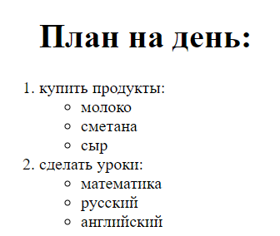

*Рисунок 1 – Вложенный список с заголовком.*

**

*Рисунок 2 – Цитата.*

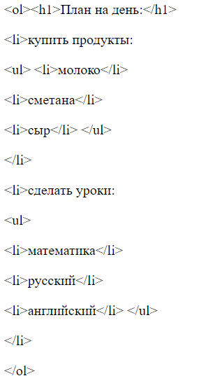

*Рисунок 3 – Использование зарезервированных символов.*



*Рисунок 4 –оформление текста с помощью тегов.*

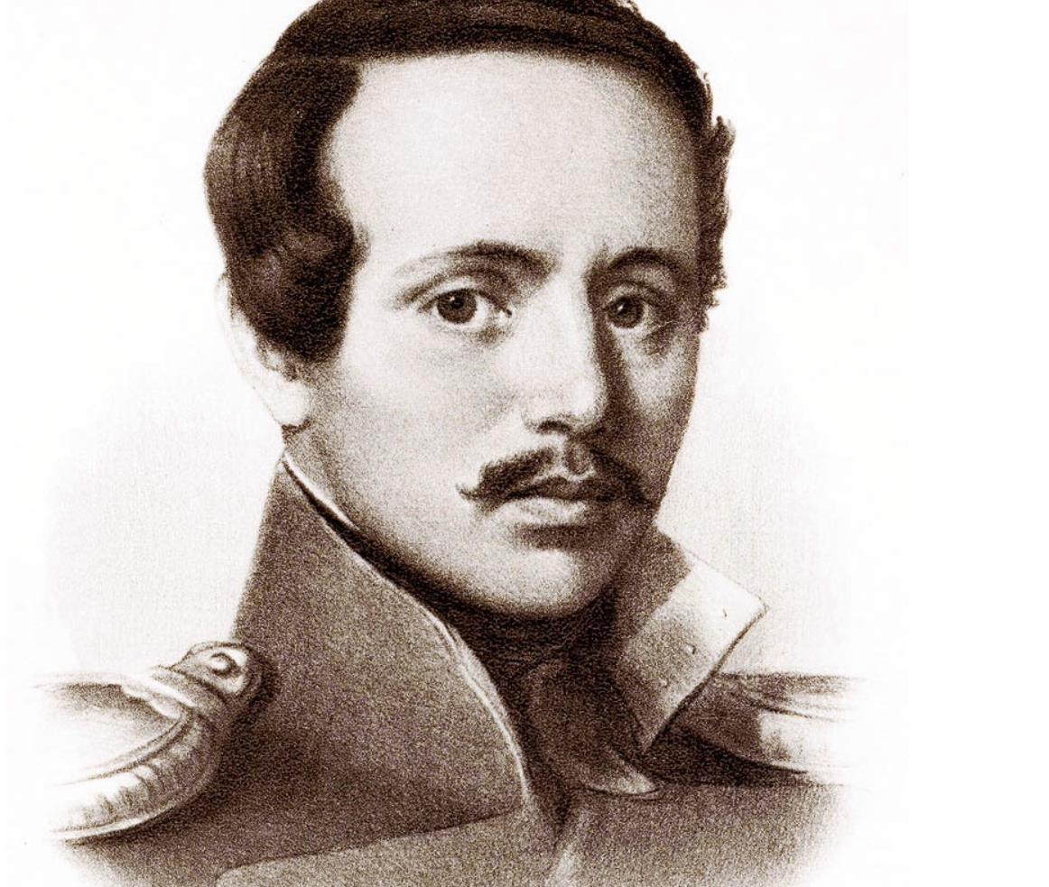

*Рисунок 5 –вставка изображения в 1 лабораторную.*



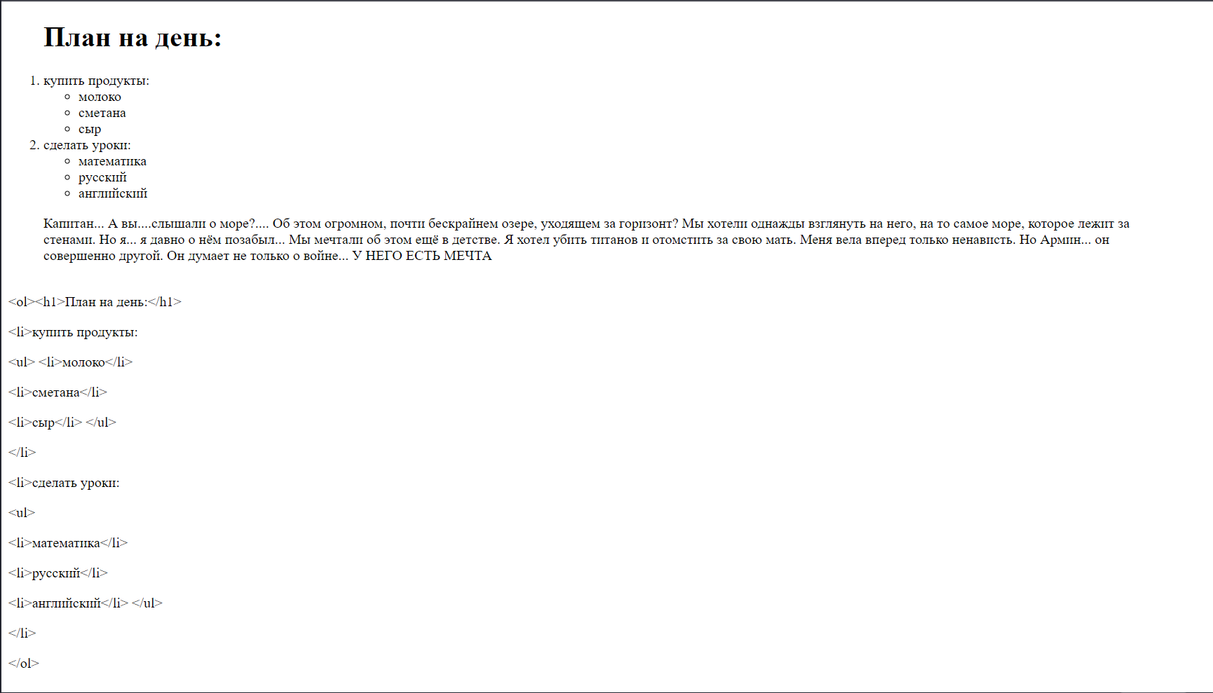

*Рисунок 6 –текстовая гиперссылка, которая открывается в новом окне.*

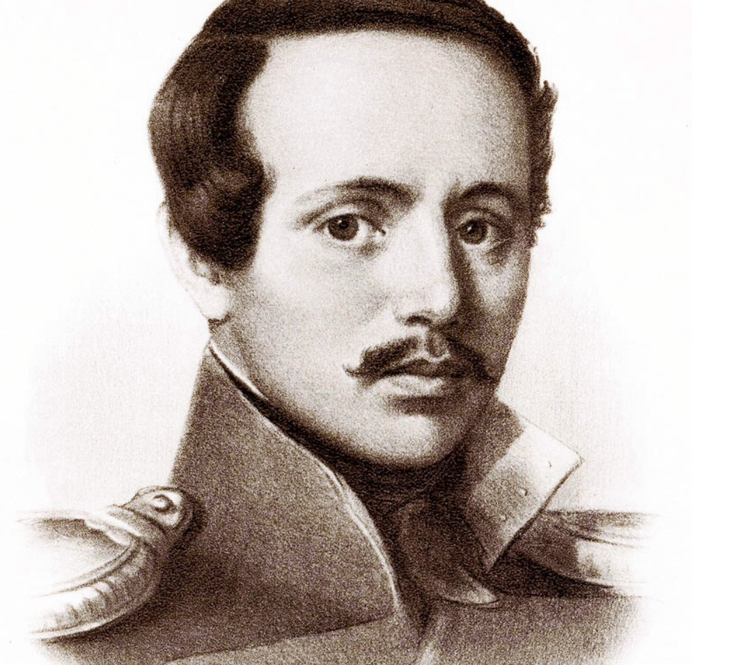 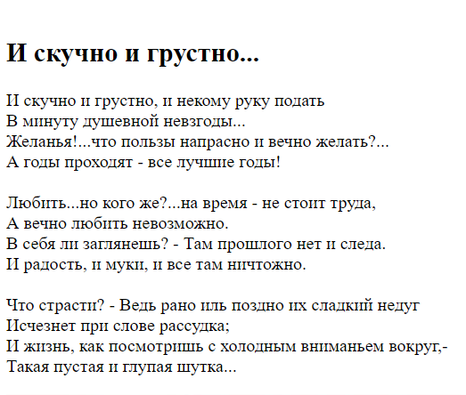

*Рисунок 7 –графическая гиперссылка, которая ведет к стихотворению в 1 лабораторной.*

 

 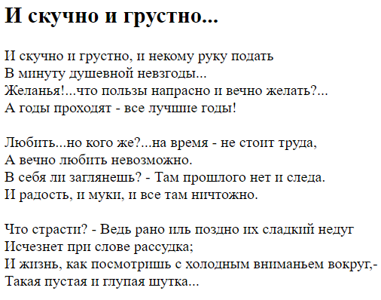

*Рисунок 8 –гиперссылки на 1 и 2 страницах, которые ведут к цитате и стихотворению соответственно.*

 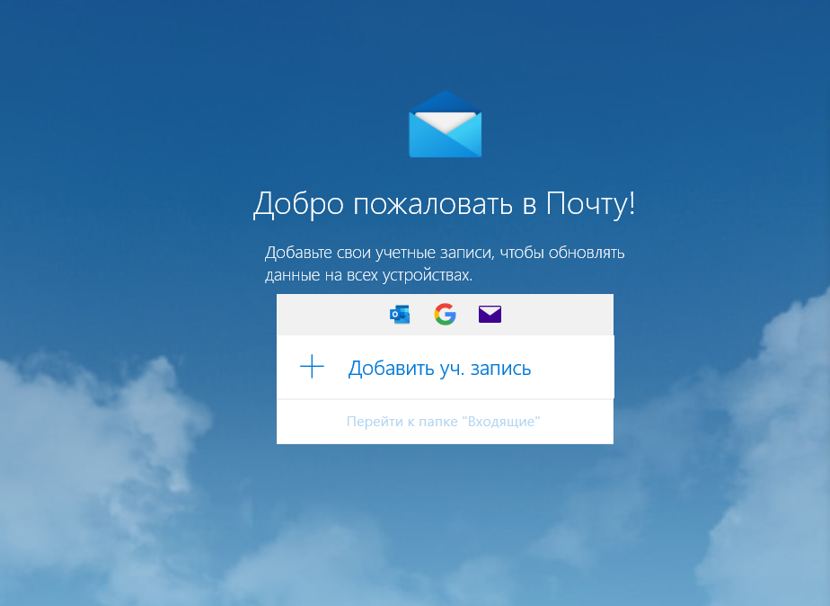

*Рисунок 9 –гиперссылка на почту.*

 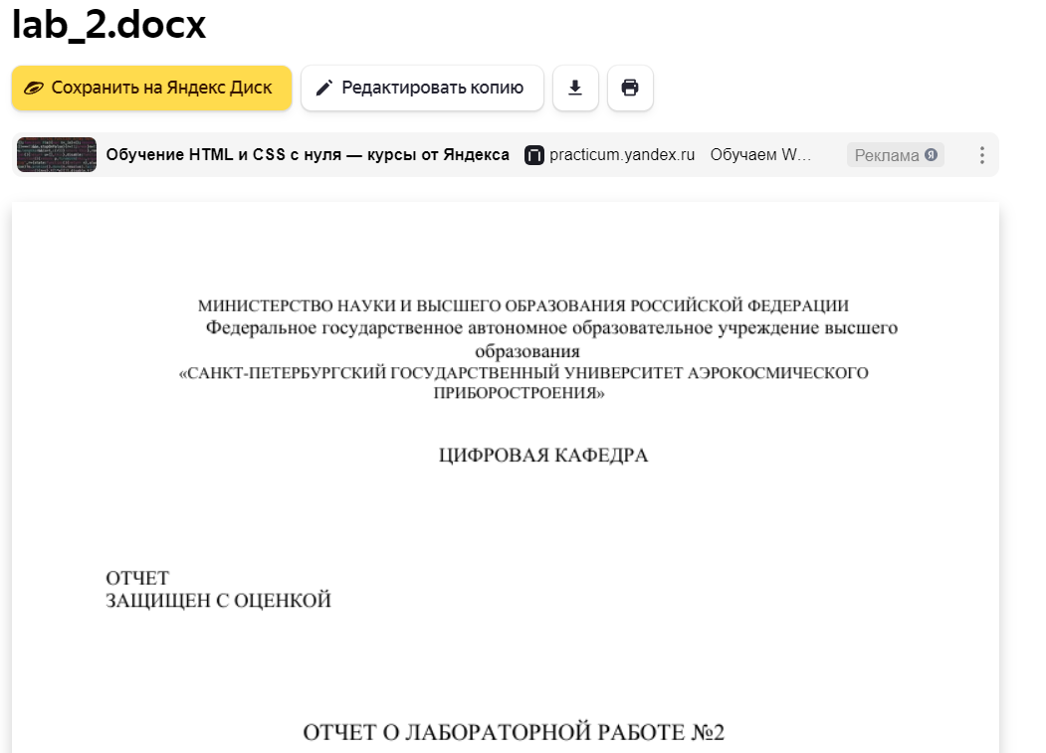

*Рисунок 10 –гиперссылка, которая ведет к скачиванию документа.*

HTML-код работы:

Index.html:

<!DOCTYPE html>

<html>

<head>

<title>LABA №1</title>

<meta charset = "utf-8">

</head>

<body>

<h1>О себе:</h1>

Я Шмакова Анна Александровна из группы 2953. Знакома с Web технологиями совсем немного. Очень надеюсь на то, что данный курс поможет мне расширить мои знания в этой области.

<hr>

<br><br><br>

<a id = "par1"></a>

<h2>И скучно и грустно...</h2>

И скучно и грустно, и некому руку подать<br>

В минуту душевной невзгоды...<br>

Желанья!...что пользы напрасно и вечно желать?...<br>

А годы проходят - все лучшие годы!<br>

<br>

Любить...но кого же?...на время - не стоит труда,<br>

А вечно любить невозможно.<br>

В себя ли заглянешь? - Там прошлого нет и следа.<br>

И радость, и муки, и все там ничтожно.<br>

<br>

Что страсти? - Ведь рано иль поздно их сладкий недуг<br>

Исчезнет при слове рассудка;<br>

И жизнь, как посмотришь с холодным вниманьем вокруг,-<br>

Такая пустая и глупая шутка...

<p><img src="Лермонтов_М._Ю..jpg"></p>

<p><a href="index_2.html#par2">цитата</a></p>

<p><a href="index_2.html" target="_blank">ссылка на 2 лабу</a></p>

</body>

</html>

Index_2.html:

<!DOCTYPE html>

<html>

<head>

<title>Laba №2</title>

<meta charset="utf-8">

</head>

<body>

<ol><h1>План на день:</h1>

<li>купить продукты:

<ul>

<li>молоко</li>

<li>сметана</li>

<li>сыр</li>

</ul>

</li>

<li>сделать уроки:

<ul>

<li>математика</li>

<li>русский</li>

<li>английский</li>

</ul>

</li>

</ol>

<a id="par2"></a>

<blockquote>Капитан... А вы....слышали о море?.... Об этом огромном, почти бескрайнем озере, уходящем за горизонт?

Мы хотели однажды взглянуть на него, на то самое море, которое лежит за стенами. Но я... я давно о нём позабыл...

Мы мечтали об этом ещё в детстве. Я хотел убить титанов и отомстить за свою мать. Меня вела вперед только ненависть.

Но Армин... он совершенно другой. Он думает не только о войне... У НЕГО ЕСТЬ МЕЧТА</blockquote>

<br>

&ltol&gt&lth1&gtПлан на день:&lt/h1&gt

<p>&ltli&gtкупить продукты:</p>

&ltul&gt

&ltli&gtмолоко&lt/li&gt</p>

<p>&ltli&gtсметана&lt/li&gt</p>

<p>&ltli&gtсыр&lt/li&gt

&lt/ul&gt</p>

<p>&lt/li&gt</p>

<p>&ltli&gtсделать уроки:</p>

&ltul&gt

<p>&ltli&gtматематика&lt/li&gt</p>

<p>&ltli&gtрусский&lt/li&gt</p>

<p>&ltli&gtанглийский&lt/li&gt

&lt/ul&gt

<p>&lt/li&gt</p>

<p>&lt/ol&gt</p>

<br>

<p> <strong>У тебя и правда красивые глаза.</strong>Словно ягоды боярышника, колышущиеся на ветру, но... <em>Даже птицы их не едят.</em>

Они не сладкие, горькие или ядовитые, они просто никакие. Совершенно бесполезные, пустые ягоды.

Никто не хочет их сорвать, они остаются одни, увядая, высыхая и умирая.

</p>

<p> <sup>Аниме:</sup>Бездомный Бог<sub>Нора</sub></p>

<a href="index.html" target="_blank"><img src="Лермонтов_М._Ю..jpg" alt = "" ></a>

<p><a href="index.html#par1">стихотворение</a></p>

<p><a href="mailto:shmakova.nyura@bk.ru">почта</a></p>

<p><a href="lab_2.docx" target="_self">отчет по лабораторной работе</a></p>

</body>

</html>

Вывод:

В ходе выполнения работы я разобралась с тем, как структурировать текст Web страницы. Также я научилась создавать текстовые и графические гиперссылки.